2010届浙江省高三期中考试分类汇编：曲线运动（一）
1、 （2010届浙江衢州一中高三期中)下面说法中正确的是（ ）
A.做曲线运动物体的速度方向必定变化
B.速度变化的运动必定是曲线运动
C.加速度恒定的运动不可能是曲线运动
D.加速度变化的运动必定是曲线运动
2、 （2010届浙江衢州一中高三期中)小球做自由落体运动，与地面发生碰撞，反弹后速度大小与落地速度大小相等。若从释放小球时开始计时，且不计小球与地面发生碰撞的时间，则小球运动的速度图线可能是图中的 （ ）
0
t
t
t
t
v
0
v
v
0
v
0
A
B
C
D

3、 （2010届浙江衢州一中高三期中)如图所示，竖直环A半径为r，固定在木板B上，木板B放在水平地面上，B的左右两侧各有一挡板固定在地上，B不能左右运动，在环的最低点静放有一小球C，A、B、C的质量均为m.给小球一水平向右的瞬时速度v₀，使小球在环内侧做圆周运动，为保证小球能通过环的最高点，且不会使环在竖直方向上跳起，初速度v₀必须满足( )
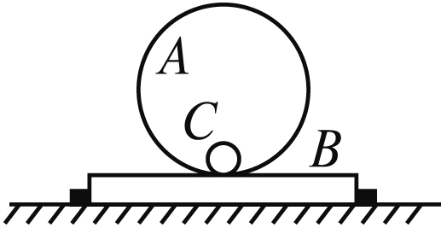
A、最小值为 B、最大值为
C、最小值为 D、最大值为

4、 （2010届浙江衢州一中高三期中)如图，放于竖直面内的光滑金属圆环半径为R，质量为m的带孔小球穿于环上同时有一长为R的细绳一端系于球上，另一端系于圆环最低点。当圆环以角速度ω绕竖直直径转动时，发现小球受三个力作用。则ω可能为：（ ）
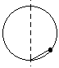A． B． C． D．

5、 （2010届浙江慈溪中学期中）如图所示的靠轮传动装置中右轮半径为2r，a为它边缘上的一点，b为轮上的一点，b距轴为r。左侧为一轮轴， 大轮的半径为4r，d为它边缘上的一点，小轮的半径为r，c为它边缘上的一点。若传动中靠轮不打滑，则（ ）
A、b点与d点的线速度大小相等
B、a点与c点的线速度大小相等
C、c点与b点的角速度大小相等
D、a点与d点的向心加速度大小之比为1 ︰ 8
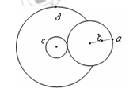

6、 （2010届浙江慈溪中学期中）小河宽为d，河水中各点水流速大小与各点到较近河岸边的距离成正比，=kx，k=，x是各点到近岸的距离，小船船头垂直河岸渡河，小船划水速度为v₀，则下列说法中正确的是（ ）
A．小船渡河时的轨迹为直线
B．小船到达离河岸处，船渡河的速度为v₀
C．小船渡河的轨迹为曲线
D．小船到达离河岸处，船的渡河速度为v₀

7、 (2010届浙江省东阳中学高三期中) 一快艇从离岸边100m远的河中央向岸边行驶．已知快艇在静水中的速度图象如图甲所示，流水的速度图象如图乙所示，则（ ）
A.快艇的运动轨迹一定为直线
B.快艇的运动轨迹可能为曲线,也可能为直线
C.快艇最快到达岸边所用的时间为20s
D.快艇以最快到达岸边所经过的位移为100m
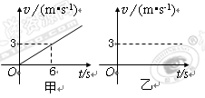

8、 (2010届浙江省东阳中学高三期中) 如图所示，一架在500 m高空以200 m/s的速度水平匀速飞行的轰炸机，要用两枚炸弹分别炸山脚和山顶的目标A和B。已知山高 180 m，山脚与山顶的水平距离为600 m， 若不计空气阻力，g 取10 m/s²，则投弹的时间间隔应为（ ）
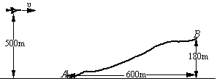
A．6 S
B．5 S
C．3 S
D．2 S
9、 （2010届浙江省瑞安中学高三期中）下面说法正确的是（ ）
A．匀速圆周运动是匀变速运动
B．放在加速下落的电梯中的木箱处于超重状态
C．一对互为作用力与反作用力的静摩擦力做的总功一定为零
D．滑动摩擦力做正功时，其反作用力可以不做功

10、（2010届浙江省瑞安中学高三期中）如图所示，小球a、b的质量分别是m和2m，a从倾角为30°的光滑固定斜面的顶端无初速下滑，b从斜面等高处以初速v₀平抛，比较a、b落地前的运动过程有（ ）
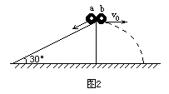
A．所用的时间相同
B．a、b都做匀变速运动
C．落地前的速度相同
D．重力对a、b做的功相同
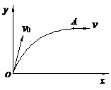
11、（2010届浙江省瑞安中学高三期中）质点仅在恒力的作用下，由O点运动到点的轨迹如图所示，在点时速度的方向与x轴平行，则恒力的方向可能沿（ ）
A．x轴正方向 B．x轴负方向
C．y轴正方向 D．y轴负方向

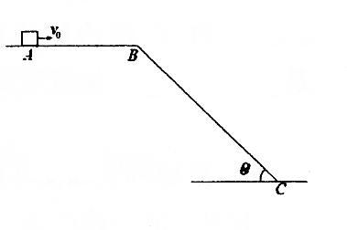
12、（2010届浙江衢州一中高三期中)如图所示，一水平路面在B点和一倾角θ＝45⁰的斜面连接，一物体以初速度v₀=10m/s从水平路面A处开始向B运动，AB相距8m，物体与路面间动摩擦因数μ＝0.4，g取10m/s²。求：
(1)运动到B点时的速度多大
(2)物体第一次与斜面BC相碰的点距B多远（斜面足够长）？

13、（2010届浙江慈溪中学期中）铁路转弯处的弯道半径r是根据地形决定的。弯道处要求外轨比内轨高，其内外轨高度差h的设计不仅与r有关，还取决于火车在弯道上的行驶速率。下图表格中是铁路设计人员技术手册中弯道半径r及与之对应的轨道的高度差h。
弯道半径r/m 660 330 220 165 132 110
内外轨高度差h/mm 50 100 150 200 250 300
（1）根据表中数据，试导出h和r关系的表达式，并求出当r=440m时，h的设计值；
（2）铁路建成后，火车通过弯道时，为保证绝对安全，要求内外轨道均不向车轮施加侧向压力，又已知我国铁路内外轨的间距设计值为L=1435mm，结合表中数据，算出我国火车的转弯速率v（以km/h为单位，结果取整数；路轨倾角很小时，正弦值按正切值处理）。（g取9.8m/s²）
（3）随着人们生活节奏加快，对交通运输的快捷提出了更高的要求。为了提高运输力，国家对铁路不断进行提速，这就要求铁路转弯速率也需要提高。请根据上述计算原理和上述表格分析提速时应采取怎样的有效措施？

14、 (2010届浙江省东阳中学高三期中) 如图所示，质量为m的圆柱形木棒A竖直放置，在其顶部套有质量也为m的薄铁环，当棒和环有相对运动时，棒和环之间有大小恒为kmg（k>1，g为当地重力加速度）的摩擦力．现突然在棒下端给棒一个很大的冲击力，使棒在瞬间具有竖直向上的初速度v₀．
（1）若要求铁环在木棒落地前不滑离木棒，求此木棒至少多长？
（2）求棒上升的最大高度
v₀
L
B
A

15、 （2010届浙江省瑞安中学高三期中）如图所示是在刚刚结束的全运会我国某优秀跳水运动员在跳台上腾空而起的英姿，运动员从离水面10m高的平台上向上跃起，举双臂直体离开台面，此时其重心位于从手到脚全长的中点，跃起后重心升高0.45m达到最高点，落水时身体竖直，手先入水（在此过程中运动员水平方向的运动忽略不计）,求：（计算时，可以把运动员看作全部质量集中在重心的一个质点，g取10m/s²，）
（1）运动员起跳时的速度v
(2) 从离开跳台到手接触水面的过程中所经历的时间t（结果保留3位）
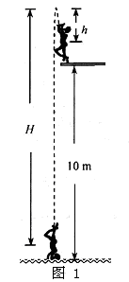

1、答案：A
2、答案：D
3、答案：BD
4、答案：AB
5、答案：BD
6、答案：C
7、答案：C
8、答案：C
9、答案：C
10、答案：B
11、答案：D
12、答案：(1) 6m/s (2)10.2m
13、答案：
（1）分析表中数据可得，每组的h与r之乘积均等于常数
C=660m×50×10^{－3}m=33m²
因此h·r=33m²
（或h=33m²或h·r=33000m·mm或h·r=3.3×10⁷mm²）① （2分）
（注：不写单位得1分）
当r=440m时，有：
h=m=0.075m=75mm （1分）
（2）转弯中，当内外轨对车轮没有侧向压力时，火车的受力如图所示。由牛顿第二定律得：
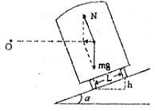
② （2分）
因为θ很小，有：③（1分）
由②、③可得：④（1分）
代入数据得：v=15m/s=54km/h （1分）
（3）由④式可知，可采取的有效措施有：
a．适当增大内外轨的高度差h； （1分）
b．适当增大铁路弯道的轨道半径r。（1分）

14、答案：解：（1）木棒的加速度为a₁=
环的加速度为a₂=
环相对木棒的加速度为a= a₁+ a₂=
木棒的长度至少应等于环相对木棒的最大位移L=
(2)由运动学的关系
H=

15、答案：①上升阶段：………2分
………2分
②上升阶段：………2分
自由落体： …1分 又…1分
故………2分

